SUIVI DENDROMÉTRIQUE DES ESPACES PROTÉGÉS

#### Dispositif n°2 : RN Frankenthal

## Présentation du site

### Généralités

#### Renseignements administratifs

Nom : RN Frankenthal  
Commune(s):  
Département(s):  
Région(s):  
Pays : & France

|  |  |
| --- | --- |
|  | Statut1 |
| Code INPN | FR3600126 |
| Surface | 746.36 |
| Date création | NA |

#### Contacts

Organisme :  
Gestionnaire :  
Nom :  
Prénom :  
Adresse :

Tel. :  
Email :

#### Carte de localisation

La carte située en figure présente la réserve sur un fond Google.  
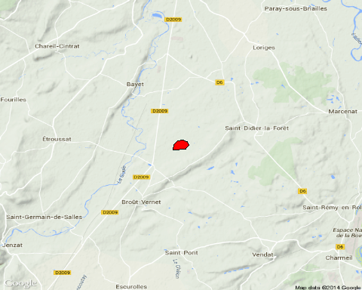

#### Milieux

La figure fournit la localisation de la réserve en France et dans sa sylvoécorégion.  
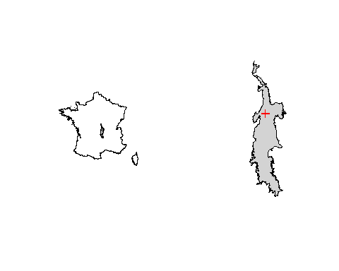

Habitats :  
GRECO : &  
Sylvoécorégions : Plaines alluviales et pimonts du Massif central  
Altitude min :  
Altitude max :

#### Echantillonnage

##### Stratégie

Installé en 2009, le dispositif a fait l’objet de 1 cycle(s) de mesure.

La réserve a été divisée en strates. Le tableau résume les principaux paramètres de l'échantillonnage.

|  |  |
| --- | --- |
|  | Strate1 |
| Nom/raison | NA |
| Surface | NA |
| Nombre de placettes | 115 |
| Nombre d’arbres | 3235 |
| Nombre moyen d’arbres par placette | 28.1 |
| Densité du maillage | NA |
| Angle relascopique | 3 (115) |
| Diamètre de précomptage pour l'angle fixe | NA |

##### Nombre d'individus échantillonnés

* 3235 arbres morts sur pied ;
* 1280 billons au sol de diam sup à 30 cm ;
* 510 billons au sol de diam inf à 30 cm ;
* 154 relevés de régénération ;

La figure située en annexe permet de vérifier si l'échantillon est en accord avec le protocole. Elle permet de détecter les arbres limites.

Le tableau également situé en annexe rappelle les tarifs de cubage retenus par l'opérateur. Le tableau XXX fournit quand à lui le tarif de cubage volume géométrique bois fort tige obtenu à partir de la base de données de l'IFN.

### Tableaux de synthèse

#### Arbres vivants

Le tableau fournit les principales caractéristiques dendrométriques (volume, surface terrière et nombre de tiges à l'hectare) des arbres vivants, accompagnées de leur coefficient de variation et précision.

|  |  |  |  |  |  |  |  |  |  |  |  |  |  |  |  |
| --- | --- | --- | --- | --- | --- | --- | --- | --- | --- | --- | --- | --- | --- | --- | --- |
|  | Regroup | Cycle | Vha | VhaIFN | Gha | Nha | Vha_cv | VhaIFN_cv | Gha_cv | Nha_cv | Vha_er | VhaIFN_er | Gha_er | Nha_er | Nbre |
| 12 | 2 | 1 | 453 | 0 | 38.2 | 692 | 41.9 | NaN | 40.1 | 66.3 | 7.7 | NaN | 7.4 | 12 | 115 |

Principales caractéristiques dendrométriques, ainsi que leur précision.

La figure complète le tableau en illustrant la variabilité des données.

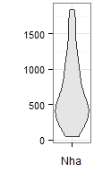 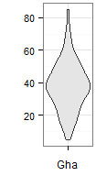 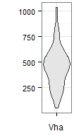

## Warning: Removed 115 rows containing non-finite values (stat_ydensity).

## Warning in max(data$density): aucun argument pour max ; -Inf est renvoyé

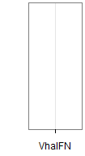

Le tableau fournit la répartition des principales caractéristiques dendrométriques (volume, surface terrière et nombre de tiges à l'hectare) des arbres vivants par catégories de diamètre, accompagnée de leur coefficient de variation et précision.

|  |  |  |  |  |  |  |  |  |  |  |  |  |  |  |  |
| --- | --- | --- | --- | --- | --- | --- | --- | --- | --- | --- | --- | --- | --- | --- | --- |
|  | Regroup | Cycle | Cat | MoyVha | MoyVhaIFN | MoyGha | MoyNha | CVVha | CVVhaIFN | CVGha | CVNha | ErVha | ErVhaIFN | ErGha | ErNha |
| 55 | 2 | 1 | PER | 34 | 0 | 3.9 | 307 | 108.0 | NaN | 108.2 | 111.7 | 20.0 | NaN | 20.0 | 20.6 |
| 56 | 2 | 1 | PB | 84 | 0 | 7.7 | 198 | 93.6 | NaN | 93.4 | 93.2 | 17.3 | NaN | 17.2 | 17.2 |
| 57 | 2 | 1 | BM | 172 | 0 | 14.2 | 144 | 76.1 | NaN | 75.9 | 78.2 | 14.0 | NaN | 14.0 | 14.5 |
| 58 | 2 | 1 | GB | 107 | 0 | 8.3 | 35 | 98.0 | NaN | 97.9 | 97.5 | 18.1 | NaN | 18.1 | 18.0 |
| 59 | 2 | 1 | TGB | 55 | 0 | 4.2 | 9 | 135.9 | NaN | 135.3 | 129.0 | 25.1 | NaN | 25.0 | 23.8 |

Analyse de la structure des peuplements. Valeurs moyennes et précisions associées à l'échelle de la réserve.

#### Bois morts

Le tableau fournit l'importance globale du bois mort, ainsi que sa répartition en 4 grandes classes. Les moyennes sont accompagnées de leur précision. La légende du tableau est la suivante :  
VSinf = volume au sol inférieur à 30cm,  
VSsup = volume au sol supérieur à 30cm,  
VPinf = volume sur pied inférieur à 30cm,  
VPsup = volume sur pied supérieur à 30cm

|  |  |  |  |  |  |  |  |  |  |  |  |
| --- | --- | --- | --- | --- | --- | --- | --- | --- | --- | --- | --- |
|  | Cycle | VSinf | VSsup | VPinf | VPsup | VT | VSinf_er | VSsup_er | VPinf_er | VPsup_er | VT_er |
| 12 | 2 | 1 | 3.9 | 35.8 | 13.4 | 19.3 | 101.4 | 28.3 | 28 | 19.6 | 27.7 |

Importance et type de bois mort.

La figure complète le tableau en illustrant la variabilité des données.  
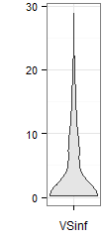 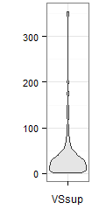 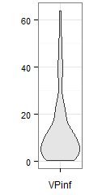 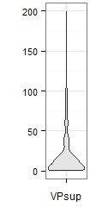 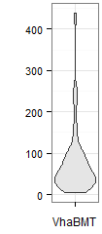

### Cartes thématiques

#### Bois vivant

La figure permet de localiser les placettes au sein du périmètre de la réserve. Elle fournit également la répartition du volume à l'hectare.  
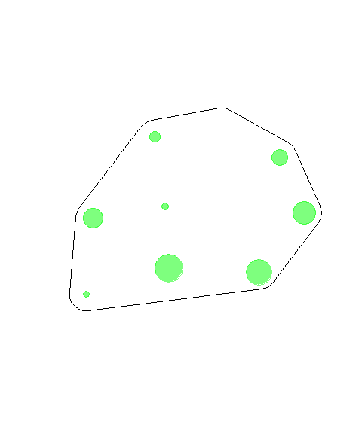

#### Bois mort

La figure permet de visualiser la répartition totale du bois mort.

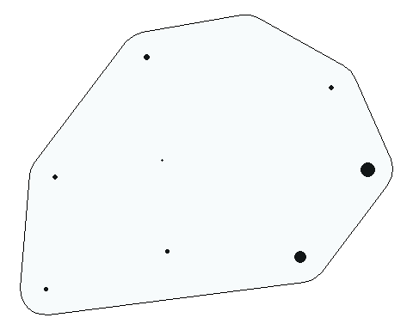

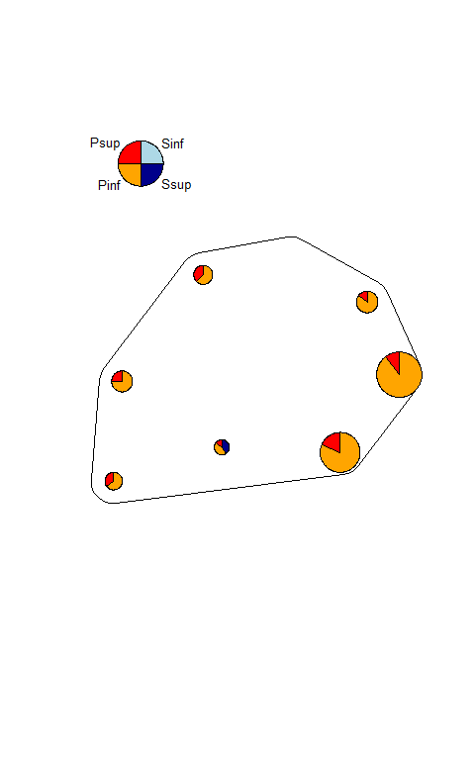

## Bois vivant

### Histogrammes

La figure permet de visualiser les histogrammes en volume et en nombre de tiges par classe de diamètre.

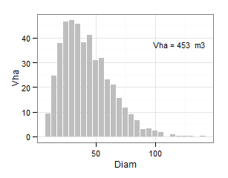 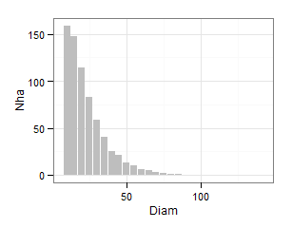

### Composition

#### Biodiversité

Le dispositif possède au total 12 espèces sous forme de semis, de brins de taillis ou d'arbres de franc-pied. La figure donne une image de l'importance des essences dans chacun des stades de vie de l'arbre. Elle fournit la composition en pourcentage du volume pour les arbres (diamètre supérieur à 7,5cm) du recouvrement pour les semis inférieur à 50 cm de haut, et du nombre de tiges pour les différentes classes (class1, class2, class3) de semis de hauteur supérieure à 50 cm. Lorsqu'une classe de semis est absente, elle n'est pas représentée.  
Cette figure est une représentation visuelle de l'indice de biodiversité de Shannon.

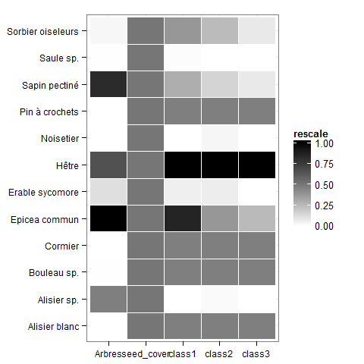

#### Importance relative

La figure illustre l'importance relative des différentes essences. Elle est constituée de 2 graphiques :  
- Celui de gauche fournit l'importance des différentes essences en nombre de tige (Nha), volume (Vha).  
- Celui de droite fournit la répartition en nombre de tiges par classes de diamètre des différentes essences.

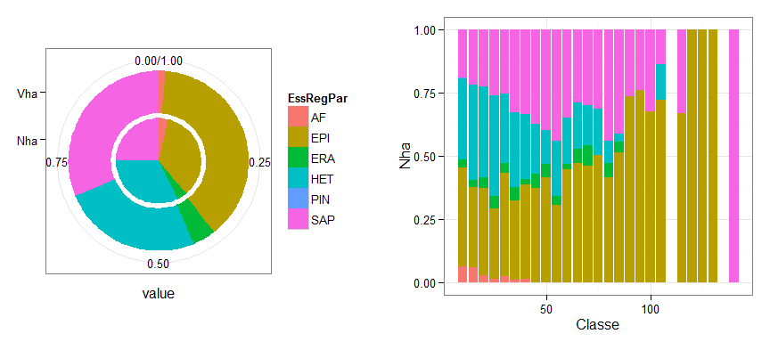

#### Composition et structure

La figure illustre

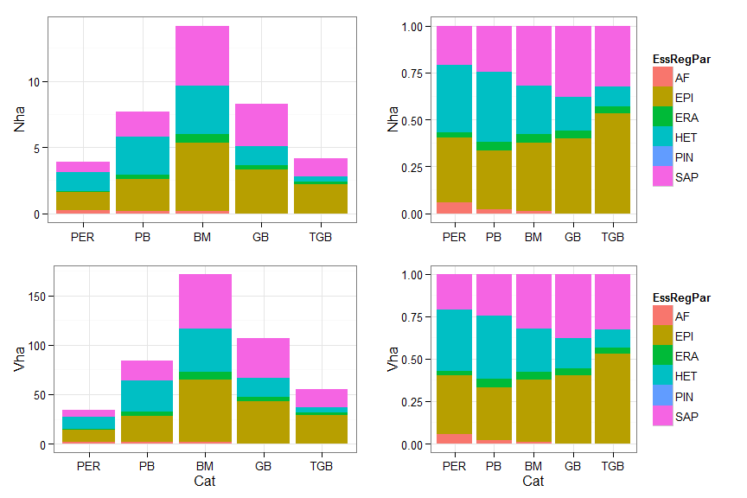

## Bois mort

### Répartition par stade de décomposition

La figure fournit l'importance du bois mort exprimée en volume, par grande catégorie de dimension et par stade de décomposition.  
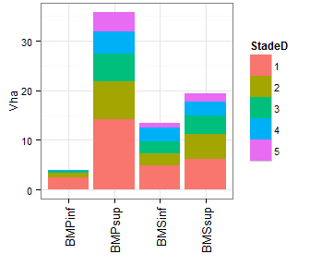 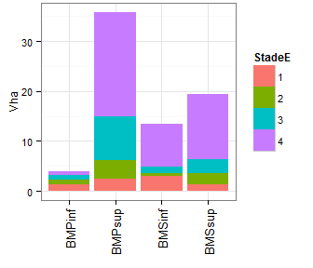

### Répartition du bois mort sur pied par type

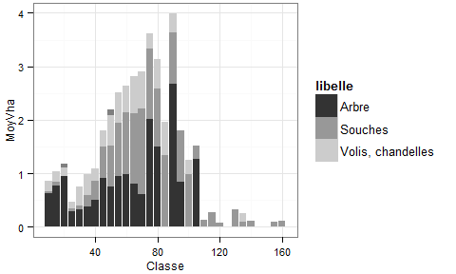

### Ratio bois mort sur bois vivant

#### Par classe de diamètre

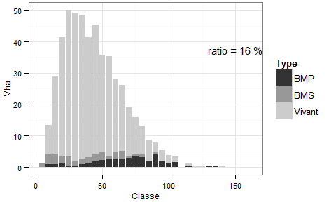

#### Répartition du volume

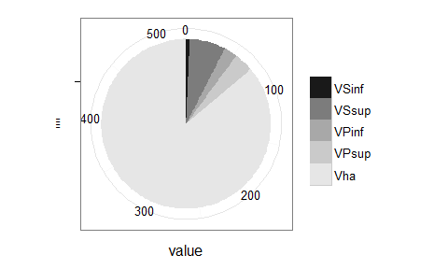

## Codes écologiques

### microhabitats

Hist : N ou N arbres porteurs microhabitats (sous ensemble position)

Hist : N microhabitats ou N arbres porteurs microhabitats (vitalité)

Graph : Note écologique/essence/cat diamètre

Graph : camemberts essences / hist (Ncodes/ha/essence) /codes regroupés

### État de conservation

Tableau essences autochtones / allochtones

## Renouvellement

### Régénération

#### Par stade de développement

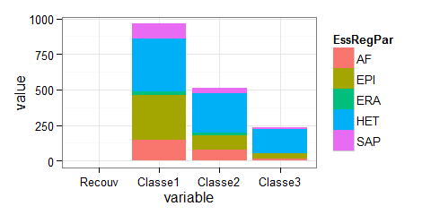

#### Abroutissement

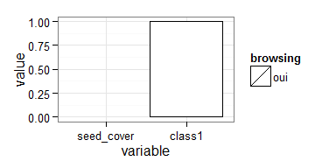

## Annexes

### Analyse de l'échantillon

#### Adéquation échantillon/protocole

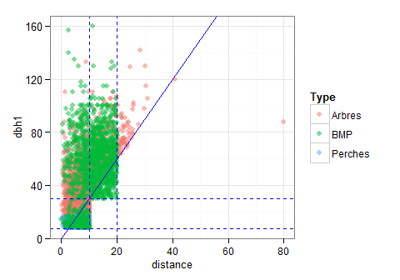

#### Richesse en espèces ligneuses

